Jeesus Nasaretilaisen elämänvaiheet
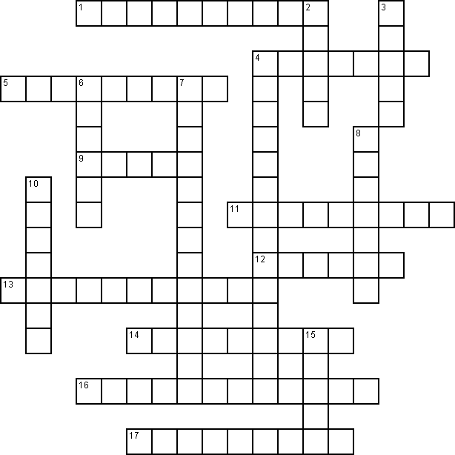
Vaakaan  1 Juhla jonka aikana muistellaan Jeesuksen ylösnousemusta  4 Jeesuksen tuomarin nimi  5 Monien oppilaiden ammatti  9 Äidin nimi  11 Kaupunki jossa kuoli  12 "Kasvatti-isän" nimi  13 Lähimpien oppilaiden lukumäärä  14 Ammatti  16 Uskonto  17 Asuinpaikka ainakin vähän aikaa | Pystyyn  2 Perheessä olleiden veljien lukumäärä  3 Syntymävuosi e.Kr.  4 Kirkkovuoden aika jolloin muistellaan kuolemaa  6 Äidinkieli  7 Kuolemantuomion syy  8 Kotikaupunki  10 Teloituspaikka  15 Kirkkovuoden juhla, jolloin muistellaan syntymää

